развитие речи во 2 младшей группе на тему:
«Одежда для куклы Маши»
Цель: познакомить детей с элементами одежды, закрепить названия знакомых видов одежды, закрепить обобщение понятия одежды.
Взрослый:я загадаю загадку,послушай и отгадай:
Я из хлопка, льна и кожи,
Шерстяной бываю тоже.
Меня люди одевают
И со мной не замерзают.
Ответ ребенка. (Одежда)
Взрослый: Правильно, это загадка о самых разных вещах, которые мы одеваем, их можно назвать одним словом - одежда.
Мы сегодня поговорим с тобой об одежде и научим нашу куклу Машу одеваться.
Взрослый: подносит мешочек к ребенку, а он достает из него одежду (платье, кофту, брючки, шапочку и т. д что есть дома)
Взрослый: просит назвать ребенка предмет одежды, который он достал с мешочка одежды (активизация словаря)
Взрослый: Правильно, молодец. Вся эта одежда пригодится для нашей куклы Маши.Кукла наша так замёрзла, что растерялась и потеряла всю свою одежду. Давай с тобой ей поможем и поиграем в игру «Найди одежду для куклы», которая поможет нашей кукле Маше найти свою одежду.
Дидактическое упражнение «Найди одежду для куклы»
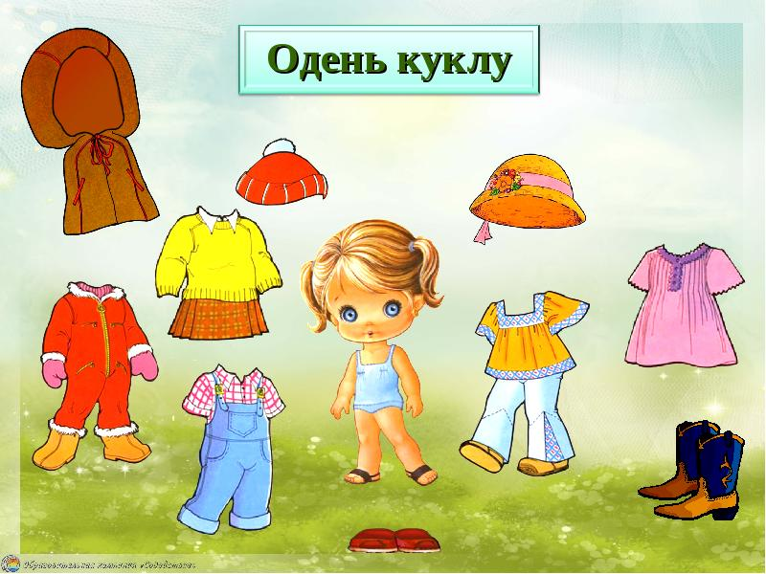

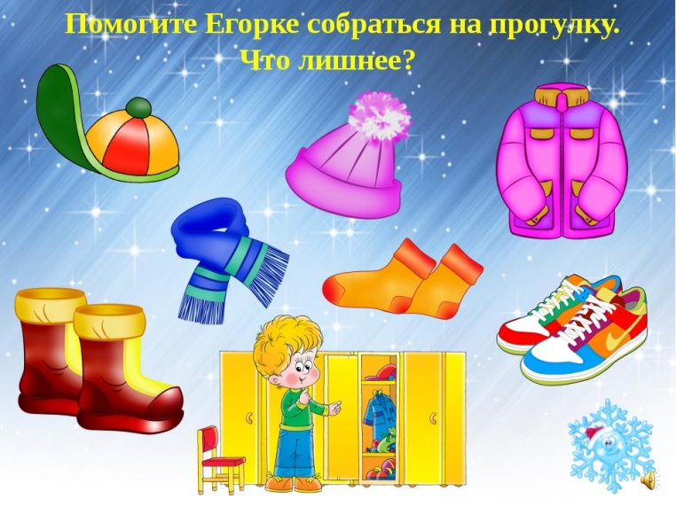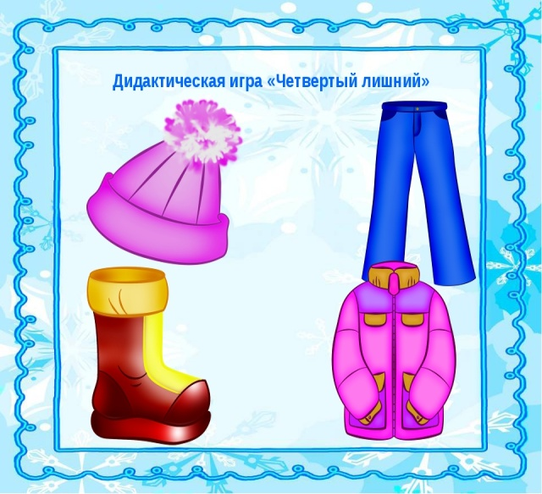

Взрослый: Молодец , ты справился. заданиям, а теперь давай поможем кукле Маше и покажем ей, как правильно одеваться на прогулку.
Взрослый:Ты будешь по очереди называть и одевать кукле необходимый предмет одежды в порядке своей очереди.
